MOBIAKCARE

Návod k obsluze

Toaletní židle s nádobou „SEAL“
REF: 0815017
Zdravotnický prostředek třídy I, nesterilní

1. URČENÍ POUŽITÍ
Toaletní židle je určena jako pomůcka pro hygienu:
- pro osoby s omezenou pohyblivostí
- pro seniory a pacienty
- pro použití v interiéru
👉 slouží jako náhrada toalety

2. INDIKACE
Vhodná pro:
- osoby s omezenou mobilitou dolních končetin
- osoby po operacích
- osoby s problémy v oblasti kyčlí a páteře
- uživatele invalidního vozíku
Uživatel musí:
- udržet rovnováhu vsedě
- být schopen sedět a vstát

3. KONTRAINDIKACE
Nevhodné pro osoby:
- s poruchou rovnováhy
- s poruchou vnímání

4. POPIS ZAŘÍZENÍ
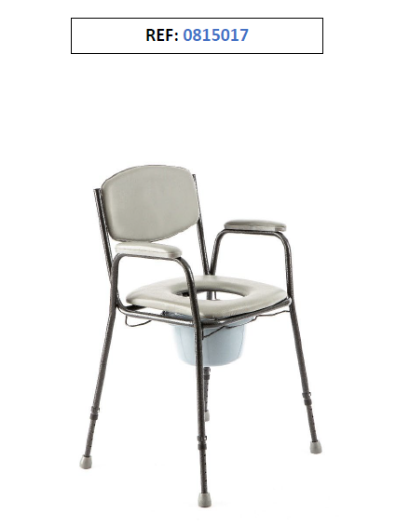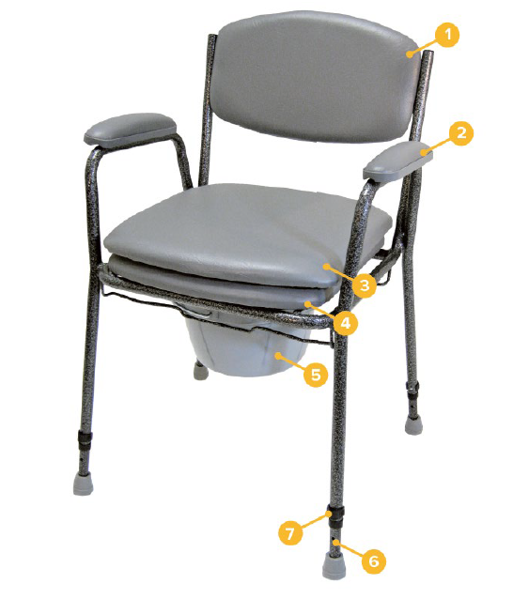

- Opěrka zad
- Područky
- Sedák (odnímatelný)
- Konstrukce sedáku
- Toaletní nádoba s víkem
- Výškově nastavitelná noha
- Aretační kolík

5. BEZPEČNOSTNÍ UPOZORNĚNÍ
- Nepoužívejte bez přečtení návodu
- Nepoužívejte poškozený výrobek
- Nepřekračujte maximální nosnost: 130 kg
0815017_IFU_GR_EN
⚠ Rizika:
- uklouznutí
- nesprávné nastavení výšky
- špatně vložená nádoba
- Nepoužívejte na kluzkém povrchu
- Nepřenášejte za odnímatelné části
- Držte mimo dosah dětí

6. PŘED POUŽITÍM
Zkontrolujte:
- stabilitu konstrukce
- dotažení všech spojů
- správné vložení nádoby
- zda nejsou praskliny

7. NASTAVENÍ VÝŠKY
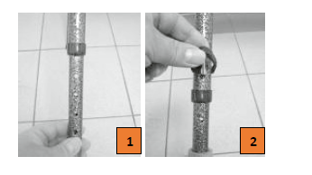
- nastavte všechny 4 nohy stejně
- použijte aretační kolíky
- výška sedáku: 48 – 63 cm

8. POUŽITÍ
- postavte židli na rovný povrch
- posaďte se doprostřed
- opírejte se o obě područky
⚠ Opření pouze o jednu stranu může způsobit pád

9. POUŽITÍ NÁDOBY
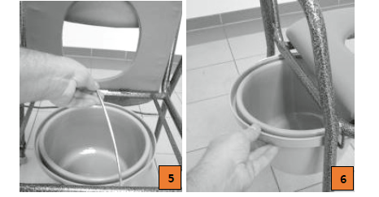
- nádobu vyjměte tahem nahoru
- lze vyjmout i ze strany
- po použití ihned vyčistěte

10. VÝMĚNA SEDÁKU
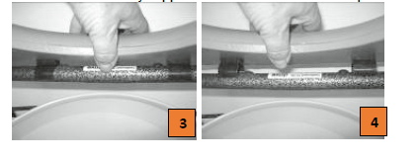
- sedák je uchycen klipy
- vyjměte tahem nahoru

11. MONTÁŽ
👉 výrobek je dodáván smontovaný

🧼 12. ČIŠTĚNÍ A DEZINFEKCE
- čistěte po každém použití
- použijte teplou vodu
- použijte jemný čisticí prostředek
❌ nepoužívejte:
- kyselé nebo agresivní prostředky

13. ÚDRŽBA
Provádějte minimálně 1× měsíčně:
- kontrola nádoby (praskliny, úniky)
- kontrola konstrukce
- kontrola stability
Používejte pouze originální díly

14. SKLADOVÁNÍ
- suché a větrané prostředí
- mimo zdroje tepla
- bez korozivních látek

15. TECHNICKÉ PARAMETRY
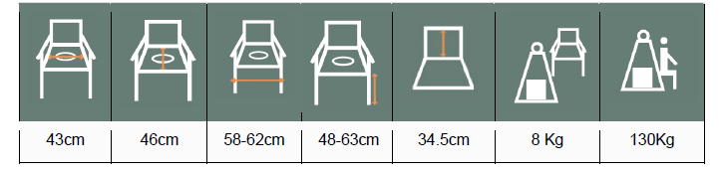
- šířka: 43 cm
- hloubka: 46 cm
- výška: 58 – 62 cm
- výška sedu: 48 – 63 cm
- hloubka sedu: 34,5 cm
- hmotnost: 8 kg
- nosnost: 130 kg

16. LIKVIDACE
- nevyhazujte do komunálního odpadu
- likvidujte dle předpisů

17. HLÁŠENÍ INCIDENTU
Závažné události hlaste:
- výrobci
- SÚKL

18. ZÁRUKA
- 2 roky
Nevztahuje se na:
- opotřebení
- nesprávné použití
- neautorizované opravy

📄 19. PROHLÁŠENÍ O SHODĚ
- zdravotnický prostředek třídy I
- MDR 2017/745



Symboly na etiketě, obalu či používané v manuálu



zdravotnický prostředek

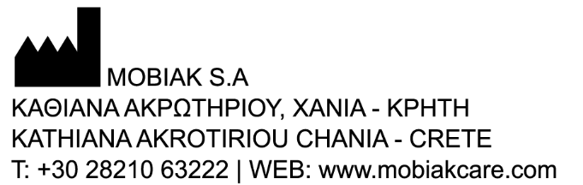
výrobce

číslo produktu

výrobní číslo

šarže


unikátní označení produktu

udržujte v suchu

zacházejte opatrně

použití pouze ve vnitřních prostorách
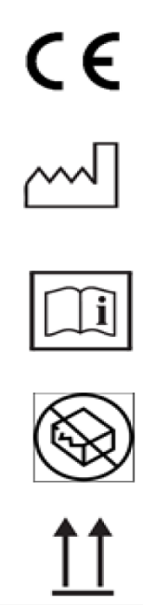

označení CE

datum výroby

čtěte informace pro použití

nepoužívejte pokud je obal poškozen

nepokládejte


chránit před slunečním záření

